様式第86号の3(第15条関係)
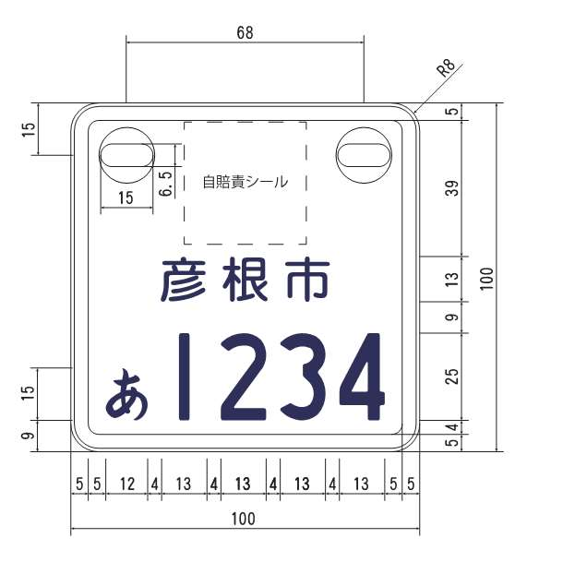
単位：mm

備考
1 車両番号は、図示の例により、上段に彦根市名を、下段にひらがな名文字(お、し、へ、ゐ、ゑ、んを除く。)および4桁の数字をもって表示する。ただし、上位の桁の数字が有効数字でない場合は、直径5ミリメートルの点で表示する。
2 番号表は、金属製のものまたは金属および透明材料を用いたものとし、車両番号は浮きだしとする。この場合において、金属および透明材料を用いたものにあっては、金属製と同程度に堅牢で使用に十分耐えるものとする。
3 標識の色は、白色とし、文字の色は、濃紺色とする。

